轮回过患12--隐住饿鬼之苦

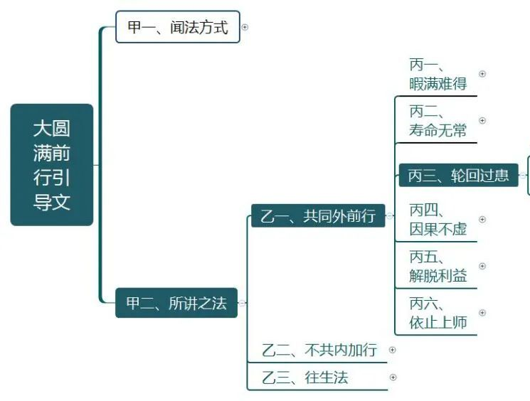

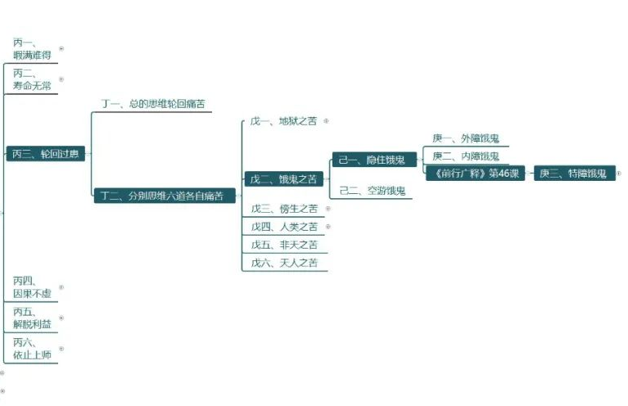

戊二（饿鬼之苦）分二：一、隐住饿鬼；二、空游饿鬼。

饿鬼的分类方法很多，《前行》中分为隐住饿鬼、空游饿鬼；《瑜伽师地论》 中分为外障饿鬼、内障饿鬼、无障饿鬼 ；《大智度论》 中分为弊鬼、饿鬼；《大毗婆娑论》 中分为有威德饿鬼、无威德饿鬼。

尤其在《正法念处经》中，饿鬼的分类最广，里面分了36种。

我们随时都要观察：堕三恶趣的因是什么？自己造了没有？讲地狱时是这样，讲饿鬼时也是这样。那么堕饿鬼的因是什么呢？《成实论》 云：“于饮食等，生悭贪心，故堕饿鬼。”对饮食、财物等生吝啬和贪心，就会堕入饿鬼。《正法念处经》云：“一切饿鬼皆为悭贪嫉妒因缘，生于彼处。”除了刚才讲的贪心和吝啬，此处又加了个嫉妒心。人与人交往的过程中，这些心态很容易产生，所以下面讲饿鬼的痛苦时，希望大家对照自己进行观察。

《定解宝灯论》中也说过，初学者修行时要观察修，不能闭着眼什么都不想，应该学会思维。比如观饿鬼痛苦时，要先从理论上认识，相信世间上有一个饿鬼世界，它们或在旁生里，或在空中，或在地下城市中 ；然后再了解它有什么痛苦，以何因而转生于此；最后愿自他一切众生断除这些业因，尚未转生为饿鬼的永远不要转生，已转生为饿鬼的，随时随地要为它们念经回向，哪怕倒一点点剩饭，也应念观音心咒加持，以悲悯心观想成千上万的饿鬼都能得到。很多古贤大德经常如此，这是非常有必要的！

己一（隐住饿鬼）
分三：一、外障饿鬼；二、内障饿鬼；三、特障饿鬼。

这种分法，与《瑜伽师地论》的很相似。还有《佛祖历代通载》 中说，饿鬼分为四种，即外障饿鬼、内障饿鬼、饮食障饿鬼、障饮食饿鬼 。其中，外障饿鬼、内障饿鬼与此处讲的一样 ；饮食障饿鬼 ，是能看见美妙的食物，但被众多阎罗卒守护着，没办法得到；障饮食饿鬼 ，是得到饮食之后，一放进嘴里，饮食就变成铁丸、铜汁等，燃烧整个身体。

可见，汉传佛教所讲的内容，与藏传佛教的大致相同。你们不要认为《前行》只是藏传佛教的独有修法，汉传佛教中闻所未闻。我在讲《藏传净土法》时，里面引用的每一则公案，几乎都能在汉文《大藏经》中找到出处。而这部《前行》也是一样，除了极个别的藏地公案以外，只要是佛经、论典里宣说的，在汉文《大藏经》中基本上都有，只不过以前没这样强调罢了。

现在有些汉地的修行人，始终有种分别念，认为藏传佛教与汉传佛教的差别很大，这种想法不合理。麦彭仁波切在《三戒合一论》中讲过 ：原本各大教派互不相违，如同一个父亲的两个儿子，没必要为父亲是自己还是别人的，争得你死我活。因此，不管你随学某个宗派，或者以后摄受弟子，都要先建立起“各大教派互不相违”的观点，否则，分别念的力量有时特别大，若从中作怪而无法遣除，定会给暂时的今生快乐、究竟的来世安乐带来障碍。

庚一、外障饿鬼：
此类外障饿鬼以业力所感，在外境上找不到饮食，甚至数百年中连水的名字也没听过。它们整日饥渴交迫，常为寻找饮食而四处游荡，结果却是一无所获。

下面讲了几种情况：

1、有时候看到远处有清澈的江河，以僵直的肢体艰难支撑着巨大的腹部，异常痛苦又疲惫不堪地走去。可是到了近前，所有的水都干无一滴，仅仅剩下河床 ，让它们苦恼万分。

转生为饿鬼真的特别可怜，《业报差别经》中讲了堕饿鬼的种种因缘 ，《饿鬼报应经》中也记述了目犍连尊者通晓各类饿鬼业因之事。那么这里所讲的外障饿鬼，明明看到的是河流，但以业力所致，走到眼前，水就干了。在我们人间，看见的是饮食，到了跟前还是饮食，比如那边有个苹果，我很想吃，到了跟前，它不会变成其他东西。可在外障饿鬼的世界中，首先外境上根本看不到饮食，即使看到一点点，以其业力现前，食物要么飞了，要么变成另一种不能食用的东西。这是什么原因呢？经典中说，是往昔常给人不清净的饮食，以致转生为饿鬼后，美味佳肴也会变成特别肮脏的不净物。

2、有时候远远望见果实累累、郁郁葱葱的绿树，依然如前一样赶去。当到了跟前时，所有的树木已干枯成了树干。

3、有时候看见品种繁多的饮食、美不胜收的受用，可是到了近前，却遭到许多看守用兵器殴打、驱赶。

《佛说除恐灾患经》中也讲过这类饿鬼的痛苦 。昔日，佛陀与众眷属一起过江时，见到八万四千饿鬼。佛陀故意佯装不知，问：“你们前世造了什么业，以致今生转生为饿鬼？”

饿鬼回答：“我们前世虽然见过佛，但不知佛的存在，也不信佛；虽然见过法，但不知法的存在，也不信法；虽然见过比丘僧，但不知比丘僧的存在，也不信僧。我们自己不造福，同时教他人也不造福。见人行善积福，常会嘲笑讽刺，而见人行邪法造业，反而极为欢喜。以这种恶业，如今生为饿鬼。”

佛陀问：“你们转生饿鬼多少年了？”
答曰：“七万年了。”
佛陀又问：“在这七万年中，你们吃什么？”
答曰：“什么也吃不到。有时看到一点小水流，马上就不翼而飞了；有时看到很多水，但到了跟前，又被鬼神罗剎所驱逐，无权饮用……”

因此，大家应多看一些经典，这对自相续有非常大的利益。然而现在的社会上，很多人对佛陀的智慧结晶不感兴趣，反而迷恋以分别念所写的文章，助长自己的贪心、嗔心，这真是业力现前！其实对修行人来讲，应该多翻阅《大藏经》。对我而言，每次看到一本好书，找到一些好的教证和公案，心里就特别欢喜，有种说不出的感觉；而关于战争、购物等方面，则觉得没有多大意义，毕竟这与解脱无关。

其实，从生死轮回中解脱是最重要的，佛陀之所以在经中没有着重宣说物质世界，原因也在于此。关于这一点，《法王经》中有个很好的比喻 ：一个人身中毒箭、剧痛无比时，若及时把箭拔出，疼痛会很快消失；但若不把箭拔出来，只是一味追究箭杆出自何山的竹子，箭尾出自什么鸟的羽毛，箭是谁射来的……这样一一观察下来，人早就活不成了。同样，我们在短暂的人生中，了脱生死最为重要，如果把这个弃之不顾，而去详细研究宏观世界、微观世界，那穷尽一生也不够用。所以，阿底峡尊者说：“生命有限知无涯，寿量几许亦难晓，当依所欲取精要，犹如鹅王取水乳。”在浩如烟海的知识中，我们应像天鹅从交融的水乳中汲取乳汁一样，取受对自己最有用的知识。那么，最有用的知识是什么呢？并非是器世界形形色色的显现，而是苦集灭道的道理。

当然，对于世间的种种学问，一点不了解也不行，毕竟我们活在这个世间，弘扬佛法也离不开世间，所以还是要大概懂一些。但最关键的是，务必要想方设法获得解脱，否则，将短暂的人生都耗在无意义的知识上，临死时对解脱没有做好准备，那其他知识懂得再多，也用不上。

所以，在一切事物中，了脱生死最重要。而若想了脱生死，就先要认识轮回的痛苦，认识之后，再想办法不堕入恶趣。如同一个人要开车去某地，之前应打听好路上的险阻，知道哪里有坑、哪里有悬崖，路过的时候一定要当心。我们修解脱道也是如此，要先弄清楚轮回的险地，然后想办法尽量避免，这样才能顺利抵达目的地。

4、对饿鬼来说，四季是颠倒的。夏季的月亮原本清清凉凉，但在它们感觉中，却是火烧火燎；冬季的太阳原本非常温暖，但对它们而言，却是寒气逼人、十分刺骨，实在是受尽了折磨。

诚如《亲友书》所言：“诸饿鬼界春季时，月亮亦炽冬日寒。”《四谛论》 亦云：“月炙如夏日，风触如火焰，雨渧如洋汤，履地如热灰。”意思是，饿鬼以特殊业力所感，月光炙热犹如夏天烈日，风吹到身上如被火烧，雨滴到身上就像滚滚铜汁，在地上行走如同踏于热灰上。

这些饿鬼的痛苦，不太了解轮回、因果的人听了，可能不一定相信。但你若对这方面诚信不疑，必定会深信无边的众生正在受苦，极为可怜，自己行善后会主动为其作回向。

庚二、内障饿鬼：
这类内障饿鬼，嘴巴小得像针眼一样，本想开怀畅饮大海里的水，怎奈水无法流进它那细如马尾毛的咽喉，而且在这中间，水已被口中的毒气一扫而光。就算有一星半点的水进了咽喉，也满足不了它那大如盆地的腹部。即使稍有一点饱的感觉，夜间腹内也会燃起大火，烧尽心肺等内脏。当它们想走动的时候，灰白色茅草般的肢体，难以支撑大如盆地的腹部，真是痛苦到了极点！

《经律异相》中讲过 ，曾有五百饿鬼在恒河岸边，因饥渴所逼而放声大哭。当时佛陀也在那里，饿鬼们对佛说：“我们现在特别饥渴，马上要死了。”佛说：“你们可以喝恒河水。”饿鬼回答：“如来眼中是水，我们眼中却是火焰。”佛说：“只有遣除你们的颠倒念，才能见到水。”于是为其广说悭贪的过失。饿鬼说：“我们渴得太久了，虽然听到佛法，却无法融入心，可否让我们先喝点水，然后再听课？”佛陀以神变和加持力，让它们饱饱喝了一顿，之后再宣讲佛法。它们都发起菩提心，舍弃了饿鬼身体。

所以，我们平时所见的江河，在饿鬼面前要么是脓血，要么是火焰。这些可怜的内障饿鬼，即使喝到了一点点水，但水进入腹中以后，也会变成火焰。

在我们人间，虽然见不到真正的饿鬼，但有些人跟饿鬼没什么差别。就像食道癌患者，什么饮食都吃不了，稍微吞下去一口，喉咙马上如火烧般疼痛，这就是相似的业感。当然，人间的痛苦再厉害，也无法与饿鬼的相提并论。有些人一天没吃饭，或者只晚了两三个小时，就感觉饿得受不了，可是你肚子再饿，也不如饿鬼痛苦。因此，我们应多观想这些痛苦，以增强自己的修行力度，这一点极为重要！

庚三、特障饿鬼：
所谓“特障”，是一种特殊的障碍。在每个特障饿鬼的庞大躯体上，居住着成群的小饿鬼，这些小鬼不停啖食着它。除此之外，还有许许多多不定的疾苦。

比如，在很久以前，一次昼辛吉尊者来到饿鬼的领域，他举步进入一座无量宫殿（《毗奈耶经》中说是园苑），发现里面有位相貌端严、婀娜多姿、十分可人的美女饿鬼，其珍宝装饰的宝座之四条腿上，各自拴着四个饿鬼。美女饿鬼奉送给尊者一些食品，并千叮咛万嘱咐道：“如果这些饿鬼向您要食物，一丁点儿也不要给它们。”说完就到另一个屋子里去了。

于是尊者开始享用这些饮食。这时，饿鬼们向他苦苦乞求：“我们好久都没吃到东西了，您发发慈悲，给我们一点吃的吧！”尊者实在不忍心，就顺手将食物扔给了它们。第一个饿鬼得到后，食物顿时变成糠秕；第二个饿鬼得到后，食物化为燃烧的铁丸；第三个饿鬼得到后，食物变成它自己的肉；第四个饿鬼得到后，食物竟然变成了脓血。（这些现象十分恐怖，若不是亲眼所见，根本想象不到。尤其现在有些人，邪见极为深重，再加上从小没有因果概念，一听到这些，难免会生邪见或怀疑。但佛经中讲得千真万确，饿鬼们以各自业力所感，食物会变成不同的形象。）

此时，一个饿鬼因吞食了燃烧的铁丸，身体燃烧起来，发出难闻的臭味。美女饿鬼闻到之后，大叫着跑了进来，不满地说：“我不是嘱咐您不要给它们食物吗？”

尊者回答：“本来我也不想给，但它们饿得不行，又一再向我哀求，我就生起了怜悯之心。”

美女饿鬼说：“难道您对它们的悲悯心，已经超过了我吗？”

尊者不解地问：“它们与你究竟是什么关系？”

美女饿鬼指着它们四个，一一介绍说：“这是我前世的丈夫，这是我的儿子，这是我的儿媳，这是我的仆女！”

尊者又问：“你们是以什么业力转生到这里的？”

美女饿鬼说：“南赡部洲的人生性好疑，很难相信，即使说了也不会有人当真，还是不说为好！”

尊者说：“我已亲眼见到了，怎么会不相信呢？你还是告诉我吧。”

于是，那位美女饿鬼开始讲了起来：“我前世是某某城市的一名婆罗门女，在一个佳节吉日的前夕，我准备了丰美的食品。第二天，正巧嘎达亚那尊者 来到城中化缘。我怀着虔诚的信心供养斋食，不禁暗想：如果能让我夫君也随喜供养，那该是多么令人高兴的事。于是便告诉丈夫：‘我今天向佛陀的弟子嘎达亚那大尊者敬献了斋饭，但愿你也能随喜。’可万万没想到，丈夫听后火冒三丈，破口大骂：‘在没有供奉婆罗门、孝敬诸位亲朋之前，你居然先供养了那个光头，那个光头怎么不去吞糠秕？’

（如今这种现象比较多。有些人对大德和寺院作供养后，家人不同意，为此而吵架、砸佛像、毁谤出家人……真的很可怜！因果是不虚的，造了这样的业，若没有以忏悔对治，后世决定会堕入恶趣。但有些人却觉得无所谓，实在特别可悲。）

我又将此事对儿子说了，儿子也气急败坏地说：‘光头怎么不吃燃烧的铁丸呢？’

当天晚上，亲戚们给我捎来了美味食品，结果被儿媳一人独吞，反而将粗茶淡饭给了我。我质问她时，她妄言回答：‘我吃你的食物，还不如吃自己的肉呢！’

此外，我让仆女捎给亲戚的食物，她也悄悄地偷吃了。当我问她时，她信口胡说：‘我偷吃你的食物，还不如喝脓血呢！’

（一家人之所以处处跟她作对，可能就是因为她供养了嘎达亚那尊者，所以这些人不但不理解、不随喜，还对她的态度非常恶劣。）

面对这一连串的打击，我暗自立下毒誓：“但愿我将来转生在能看到他们感受报应的地方。”（发恶愿的后果很可怕，但心若不能转为道用，就很可能会发下恶愿。）正是因为这样的恶愿，才使我转生为大力饿鬼。否则，以供养圣者的功德，我完全能生到三十三天。您如果去我曾住的城市，请转告我那沦为娼妓的女儿：‘我已见到了你的父母等，这一业报是令人痛心的。’并劝她断除非法的恶业，改过自新。”

美女饿鬼稍稍停顿一下，又说：“如果她不相信，就告诉她：‘你父亲生前的房间里，有四个装满黄金的铜锅，还有金盘及金瓶 。取出这些财宝时常供养嘎达亚那圣者，然后念诵我们的名字作回向，这样一来，可使我等的业力逐渐减轻，直到消尽为止。’”

所以，给亡人念经回向时，最好是提到他的名字。汉地有些地方跟藏地的传统一样，每次做佛事、放焰口，都把亡人名字写在纸上，其实这很重要。有些人只在亡者刚死时，写一次名字，以后再也不写了，这样不行。即使过了很多年，你若想起他，也应该写下他的名字，交些钱请僧众念经。倘若条件具足，超度时能念他的名字是最好的。

不知汉地有没有这种传统，但在藏地，念经时专门有个人花很长时间念亡人的名字——有些人只交5块钱，却写了50个人的名字，让僧众念半天，这样也不合适。但不管怎样，还是要写上名字，这样一来，即使亡人已堕入地狱、饿鬼，倘若在人间念他的名字作回向，马上即可脱离恶趣之身。这一点，从佛经的公案、大德云游恶趣的事迹、大成就者所见的状况中，都可以了知。因此，平时给亡人念经相当重要。

关于饿鬼的寿量，有些经中说最长的是七万岁，有些说是八万四千岁。在这么长的时间里，它们得不到任何食物，真的非常可怜。所以，我们活在人间时，一定要观修饿鬼之苦，要么观想其转生之因，要么观想它的具体痛苦，之后再看看自己：“我即生中造了多少饿鬼之因？来世会不会真的堕为饿鬼……”这样不断地思维、观想，是一种很深的修法。

现在极个别道友，一听说“修加行”，就认为要磕头，行为上的修行他愿意做，而内心中的观想则比较困难。还有些人对观明点、观咒语发光，特别感兴趣，而对今生来世有意义的甚深教言，他们实在观不来。其实从我讲《前行》以来，就一直带大家观《前行实修法》，这些内容很简单，没有什么不会修的。刚才我遇到一个道友，问他修了没有，他说：“我没按您的讲法修。”我问：“那你怎么修的？”“我是按中观的实修法，再结合我自己的体会来修的。”

他“爬”得倒是很高，按中观的境界来修，肯定已经“超过”了前行。但对我而言，虽然我的境界很低，可所传的法还是有一定缘起。假如你把这些全部放弃，以分别念创造另一个法，说是“在离一切戏论的中观基础上，再结合自己的观点……”，但估计这完全是你的分别念，加上一些世间的胡言乱语，这样恐怕不会有很大效果，修行上也不会有任何进展。为什么呢？因为你没有按圣者的教言去做。圣者的教言在文字上写得清清楚楚，比如无垢光尊者怎么讲的、华智仁波切怎么讲的、麦彭仁波切怎么讲的……这些道理若反反复复思维，一定会对你的相续起作用。但你如果把它置之一旁，自己非要挖个小洞洞作表演，圣者的境界不一定能生得起来。

法师辅导：

饿鬼道

在佛经当中对饿鬼道的安立有两种：一种安立方式是说饿鬼有一个大本营，有自己的国度，在南瞻部洲往下五百由旬的地方是他们的本处。有些文中指明了更具体的位置，就是现在的王舍城下面五百由旬的地方，就是饿鬼的大本营，他们的国家称为阎罗世界。而阎罗王统治整个饿鬼界。里面住了很多饿鬼，就像我们人间一样，也有一种世界存在着。

另一种安立方式是：有一种饿鬼住于人间，到处游荡，或者说晚上到处游荡白天休息。因为白天阳光比较炽盛，一般这些饿鬼比较害怕。太阳落山黄昏之后，饿鬼就慢慢出来。做烟施的时候，就多选择在黄昏的时候开始做，这个是有教言的。当然从某个角度来讲，任何时候都可以做烟施，因为通过观想，通过仪轨的力量可以让所烧的烟周遍一切处。从外部环境来讲，黄昏时候饿鬼会出来，这时做焦烟、烧烟的仪轨是能够更好的利益众生的一种缘起。

还有像《正法念处经》等经典当中说人间的饿鬼平常喜欢住在人间的坟地。为什么有些人会害怕坟地。从某个角度来讲，这个坟地也是埋死人的地方，人们对死人就很害怕，所以对于墓地、坟地就都很害怕。还有一种原因是很多的饿鬼的确是选择人间的坟地作为他们的住所，这些地方平常说阴气比较重。还有，住在山洞里面的饿鬼也比较多，所以山洞会比较阴暗。我们到了这些饿鬼经常安住之处，要念一些观音心咒，或在这些地方烧焦烟利益他们。

如果去扫墓，除了平常按照世间的习俗，给死去的亲人放一些供品、花等等，也有必要念一些观音菩萨的心咒，或烧一些焦烟利益这里的有情。当然坟地里面有中阴身，也有已经转为饿鬼道的饿鬼，有些和自己家里面没有关系，有些可能就是自己去世的家人转生的，住在他的坟地位置徘徊流连。念一些观音心咒及仪轨，就会利益到他们。

关于烧施

烧施的东西不需要特别多，不需要好几吨的东西放进去烧，也不需要熊熊大火。主要是依靠仪轨的加持力，它是一种变食的自性，通过这些仪轨把这个食品变得特别多。平常自己在家里面做的时候，一些表施的食品烧了之后就可以通过仪轨加持来帮助饿鬼道的众生。

一方面来讲我们要帮助他们是因为它们特别的苦，另一方面做这些烧施也是在打破自己饿鬼的业和饿鬼的因。因为饿鬼的因是悭吝，通过悭吝感召到的果就是一种不满足的痛苦。所以我们现在一方面要忏悔自己悭贪的恶业，另一方面也是缘这些饿鬼有情，通过佛法做一些帮助来遣除他们恶业的痛苦，这个是特别有必要的。

虽见轮回痛苦仍贪执，虽畏恶趣险地仍作恶，
我与如我邪道众有情，看破放下今世祈加持。

思考题：

- 这个世界你能看到或者感觉到饿鬼道的众生么？
- 观饿鬼苦的时候可以怎么观想？

